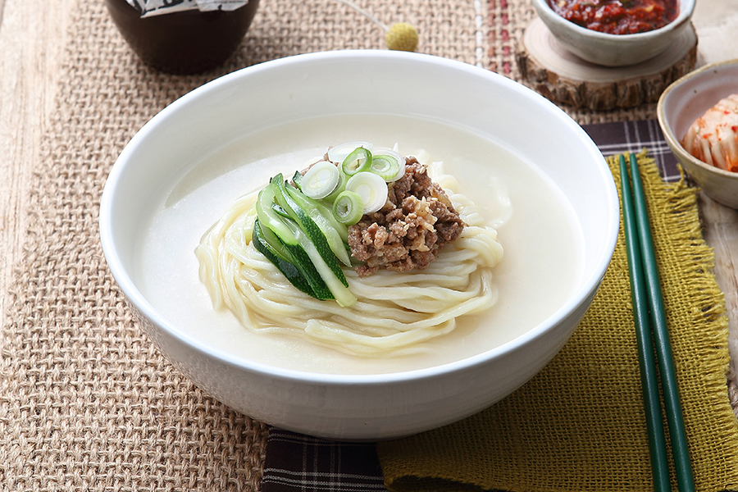

* 사골국수
* 재료 준비   
  - 다진 마늘 : 1/2작은술  
  - 양파 : 1/2개  
  - 파프리카 : 1/4개  
  - 봄동배추 : 적당량  
  - 미소된장 : 1/2작은술  
  - 마른 소면 : 2인분  
  - 삶은 계란 : 1개  
  - 청양고추 : 1개  
  - 사골육수 : 800ml
* 만드는 방법   
  1. 달군 팬에 기름을 두르고, 다진 마늘을 넣고 볶다가 채 썰어 둔 양배추와 양파, 파프리카를 넣고 센 불에 볶은 후 접시에 담아 준비해주세요.  
  2. 끓는 물에 소면을 넣고 물이 끓어 오르면 찬물을 두어번 정도 넣어 끓여주세요.  
  3. 삶은 소면은 찬물에 헹궈 물기를 빼주세요.  
  4. 사골국물에 미소된장을 넣고 간을 맞춘 후에, 봄동 배추를 넣어주세요.  
  5. 물기를 뺀 소면을 국물에 넣어 살짝 데운 후, 그릇에 담고 사골국물을 담은 후 준비했던 야채들을 고명으로 올려주면 완성입니다.
* 칼로리 : 558.3 kcal
* 조리시간 : 15분

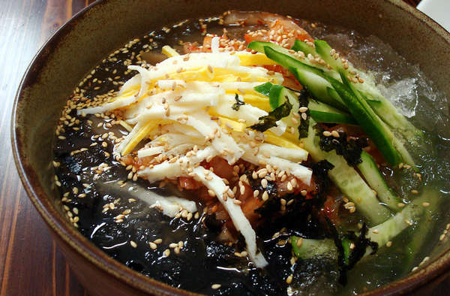

* 묵사발
* 재료 준비   
  - 묵 : 반모  
  - 오이 : 반개  
  - 김치 : 반컵  
  - 간장 : 1큰술  
  - 설탕 : 1.5큰술  
  - 소금 : 1꼬집  
  - 멸치다시팩 : 1개  
  - 식초 : 1큰술
* 만드는 방법  
  1. 멸치다시팩으로 육수를 만들고 설탕, 간장, 소금으로 간을 한 뒤 냉장고에 넣어 차게 식혀주세요.  
  2. 묵을 30초 데친뒤 먹기 좋게 채썰어주세요.  
  3.그릇에 묵과 채썬 오이, 김치, 김가루를 쌓아준 후 육수를 붓고 식초로 마무리 해주면 완성입니다.
* 칼로리 : 400.0 kcal
* 조리시간 : 10분

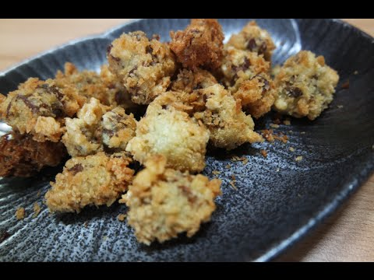

* 골뱅이튀김
* 재료 준비  
  - 골뱅이 캔 : 140g  
  - 밀가루 : 50g  
  - 물 : 50g  
  - 간장 : 1큰술  
  - 식초 : 4큰술  
  - 설탕 : 1/2큰술  
  - 미림 : 1큰술
* 만드는 방법   
  1. 골뱅이는 체에 받쳐 흐르는 물에 씻어 준비해주세요.  
  2. 밀가루 50g, 물 50g을 넣고 섞어서 반죽을 준비해주세요.  
  3, 골뱅이를 넣고 고루 버무린 후 180도 온도에서 2번 바삭하게 튀겨주세요.  
  4. 바삭하게 튀겨진 튀김은 키친타올에 받쳐 기름기를 쏙 빼주세요.   
  5. 물 3큰술, 간장 1큰술, 식초 4큰술 설탕 1/2큰술, 미림 1큰술을 계량하여 넣은 후 반으로 졸일 때 까지 끓여주세요.   
  6. 튀김을 넣고 고루 버무려주면 완성입니다.
* 칼로리 : 273.5 kcal
* 조리시간 : 20분

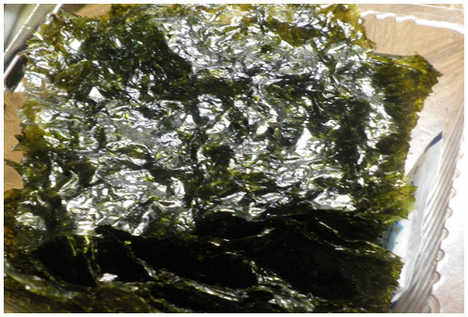

* 와사비김
* 재료 준비!   
  - 김 : 5장  
  - 와사비 : 1큰술  
  - 참기름 : 2큰술  
  - 소금 : 약간  
  - 참깨 : 약간
* 만드는 방법   
  1. 와사비와 참기름, 소금을 한데 넣고 잘 섞어서 준비해주세요.  
  2. 약불에서 김을 한장씩 올려 붓으로 와사비기름을 엷게 발라 구워주면 완성입니다.
* 칼로리 : 96.0 kcal
* 조리시간 : 15분

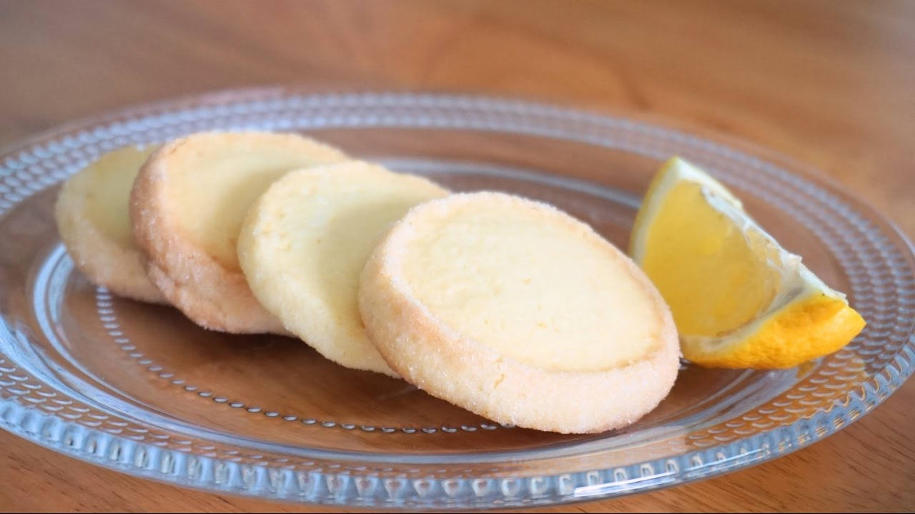

* 레몬사브레
* 재료 준비   
  - 팬케익믹스 : 260g  
  - 버터 : 120g  
  - 슈거파우더 : 90g  
  - 소금 : 1/2작은술  
  - 달걀 : 1개  
  - 레몬 : 1개
* 만드는 방법   
  1. 레몬은 소금을 이용해서 깨끗이 세척 후에 제스터를 이용해 노란 껍질 부분을 준비해주세요.  
  2. 실온에 녹여 둔 버터는 나무 스푼으로 가볍게 풀어주시고, 핸드믹서를 이용해서 3~4분간 부드럽게 크림화 해주세요.  
  3. 버터가 크림 형태가 되었다면 달걀 1개, 레몬 제스트를 넣고 핸드 믹싱 후, 슈가파우더를 3차례에 걸쳐 넣어가며 믹싱해주세요.  
  4. 체에 친 팬케익믹스를 넣어주시고 주걱을 사용해 가볍게 섞은 다음 파이핑 백에 넣어 팬닝할 준비를 해주세요.  
  5. 유산지나 포일을 깔아준 다음 직경 3~4cm정도 되게 반죽을 짜 주고 200도로 예열 된 오븐에서 8~10분간 구워주면 완성입니다.
* 칼로리 : 452.1 kcal
* 조리시간 : 40분